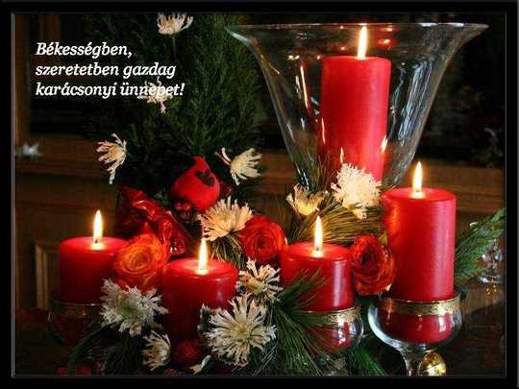

Legyen áldott a jó Isten, aki egy újabb karácsonyt megérnünk engedett. Adjon ez alkalomból boldog ünnepet, olyant, amely nem reked meg az ünneplés külsőségeiben, hanem lélekben is megtisztít és erőt ad a "továbbiakhoz".

Többi egyházi ünnepünkhöz viszonyítva a karácsonynak van egy különleges varázsa. Sokak számára a legszebb, a legérzelmibb, legalábbis a gyermeki lelket a legmélyebben megható ünnep. Felnőttekként is, amennyiben földi korlátainkon túl, meglátjuk a betlehemi csillag színfeletti ragyogását, akkor meglehet, hogy karácsony idejére elfeledjük világi kötelékeink kínzó szorítását és a szegényes jézusi jászolbölcső fényében mindennapi szükségeink, nélkülözéseink megszépülnek – és talán még erősebbé tesznek.

Áldott Karácsonyi Ünnepeket
és Békés, Boldog Új Évet kíván
Önnek, családjának és munkaközösségének!

Dósa Sándor Kibéd község polgármestere

Bort, búzát, békességet !

